**МИНИСТЕРСТВО ОБРАЗОВАНИЯ РЕСПУБЛИКИ БЕЛАРУСЬ**

**УЧРЕЖДЕНИЕ ОБРАЗОВАНИЯ**

**ГОМЕЛЬСКИЙ ГОСУДАРСТВЕННЫЙ ТЕХНИЧЕСКИЙ УНИВЕРСИТЕТ ИМЕНИ П. О. СУХОГО**

Факультет автоматизированных и информационных систем

Кафедра «Информатика»

ОТЧЕТ ПО ЛАБОРАТОРНОЙ РАБОТЕ № 1

по дисциплине «Программирование нейронных сетей в Python»

на тему: «Создание простой нейронной сети»

Выполнил: студенты гр. ИП-22

Кобельчук А.И.

Коваленко А.И.

Удовенко Е.А.

Ходаковский Г.С

.

Принял: доцент

Прокопенко Д. В.

Гомель 2022

**Цель работы:** научиться создавать простые нейронные сети, освоить основные принципы работы нейронной сети.

**Тема**: «Пойдут ли студенты играть в настольные игры?».

**Задание:**

1. Разбиться на группы по 3 человека.

2. Определить предметную область для нейронной сети.

3. Создать схему нейронной сети. В нейронной сети должно быть:

− на входном слое не менее 5 нейронов;

− на скрытом слое не менее 2 нейронов;

− на выходном слое 1 нейрон.

4. Исходя из задачи расставить веса для каждой связи нейронной сети.

5. Записать полученную нейронную сеть на языке программирования Python.

6. Сделать выводы по проделанной работе.

**Схема нейронной сети «Игра в настольные игры», с расставленными весами:**

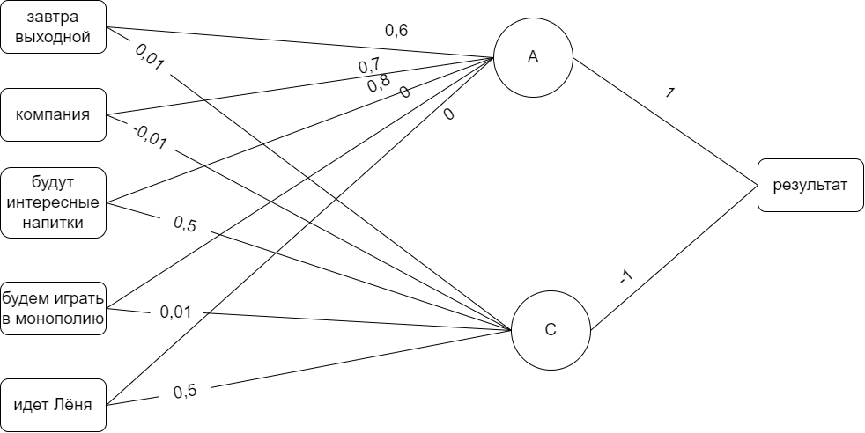

Рисунок 1 – Схема нейронной сети

**Листинг кода:**

def activate(amount):

if amount >= 0.5:

return True

return False

def menu():

input_data = [0, 1, 1, 1, 0]

hidden_layer = [[0.6, 0.7, 0.8, 0, 0], [0.01, -0.01, 0.5, 0.01, 0.5]]

activate_hidden_layer = [1, -1]

something = []

amount = 0

for i in range(2):

for j in range(5):

amount += input_data[j] * hidden_layer[i][j]

if activate(amount):

something.append(1)

else:

something.append(0)

amount = 0

for i in range(2):

amount += something[i] * activate_hidden_layer[i]

if activate(amount):

print("Идем играть в настолки")

else:

print("Не идем играть в настолки );")

menu()

**Результат выполнения:**

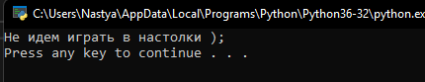

Рисунок 2 – Результат выполнения программы

**Вывод:** в ходе выполнения лабораторной работы была разработана простейшая нейронная сеть, определяющая возможность игры в настольные игры.